|  |
| --- |
| МИНОБРНАУКИ РОССИИ |
| Федеральное государственное бюджетное образовательное учреждение высшего образования **«МИРЭА − Российский технологический университет»**  **РТУ МИРЭА** |

**Институт информационных технологий (ИИТ)**

**Кафедра практической и прикладной информатики (ППИ)**

**ОТЧЕТ ПО ПРАКТИЧЕСКОЙ РАБОТЕ**

по дисциплине «Моделирование бизнес-процессов»

**Практическое занятие № 29**

|  |  |  |  |
| --- | --- | --- | --- |
| Студент группы ИНБО-01-17 | *ИКБО-36-22, Утенков Ю. Ю.* | (подпись) | |
| Преподаватель | *Геращенко Л. А.* | (подпись) | |
| Отчет представлен | «05» декабря 2024г. | |  | |

Москва 2024 г.

**Цель занятия:** построение WFD-диаграммы.

**Постановка задачи:** на основе выданного преподавателем задания:

а) сформировать текстовое описание на основе наименования процесса и трех его подпроцессов. При формировании текстового описания учесть, что подпроцессы (по крайней мере один) должны быть декомпозированы;

б) построить WFD-диаграмму верхнего уровня и нижних уровней;

в) подготовить презентацию для публичной защиты бизнес-процесса, защитить полученную модель.

Результат практического занятия: построенные и сохраненные в файле текстового формата текстовое описание бизнес-процесса, модели бизнес-процесса, презентация бизнес-процесса, представленные преподавателю в конце практического занятия в виде отчета

Текущий контроль в процессе практического занятия:

• проверка построения WFD-диаграммы согласно выданному заданию.

Перечень ПО для проведения практического занятия: инструментальное средство draw.io.

**Задание 1.**

Смоделировать бизнес-процесс с помощью WFD-диаграммы на основе выданного варианта, указанные подпроцессы в бизнес-процессе являются основой для их разложения на операции (функции, действия), введения необходимых условий.Вариант: Выдать ипотечный кредит

Описание процесса: Оформление ипотечного кредита

**Этап 1. Обработка заявки клиента**

1. Клиент подает заявку на оформление ипотечного кредита.
2. Выполняется первичная проверка данных, указанных в заявлении.
   * Если данные некорректны, клиенту сообщается об ошибках, процесс завершается.
   * Если данные корректны, переход к следующему этапу.

**Этап 2. Проверка необходимых документов**

1. Проверяется, имеются ли у клиента все необходимые документы для оформления ипотеки.
   * Если документы отсутствуют:
     + Уточняется список недостающих документов.
     + Клиенту предоставляется информация о необходимости их подготовки.
     + После предоставления недостающих документов процесс возвращается к этапу проверки.
   * Если документы в порядке, переход к следующему этапу.

**Этап 3. Проверка кредитоспособности клиента**

1. Выполняется оценка кредитоспособности клиента в соответствии с требованиями банка.
   * Если клиент не соответствует требованиям:
     + Клиенту сообщается о необходимости улучшить кредитную историю или увеличить уровень дохода.
     + Процесс завершается.
   * Если клиент соответствует требованиям, переход к следующему этапу.

**Этап 4. Определение суммы и условий ипотеки**

1. Определяется сумма ипотечного кредита и условия его предоставления.
2. Согласовывается сумма и условия ипотеки с клиентом.
   * Если клиент согласен с условиями:
     + Переход к следующему этапу.
   * Если клиент не согласен:
     + Обсуждаются возможные варианты условий.
     + После согласования переход к следующему этапу.

**Этап 5. Завершение оформления ипотеки**

1. Подписывается договор с клиентом.
2. Заявка фиксируется в системе.
3. Клиенту выдается ипотечный кредит.
4. Процесс завершается.

**Подпроцесс: Обработка данных заявления**

1. Передаются новые данные о клиенте банку.
2. Выполняется обработка данных из заявления.
   * Если данные некорректны, клиенту сообщается о проблеме, процесс завершается.
   * Если данные корректны, выполняется проверка гражданства клиента.
3. Проверяется гражданство клиента.
   * Если гражданство недействительно, клиенту сообщается о проблеме, процесс завершается.
   * Если гражданство действительно, выполняется проверка паспортных данных клиента.
4. Проверяются паспортные данные клиента.
   * Если данные недействительны, клиенту сообщается о проблеме.
   * Если данные действительны, процесс завершается успешно.

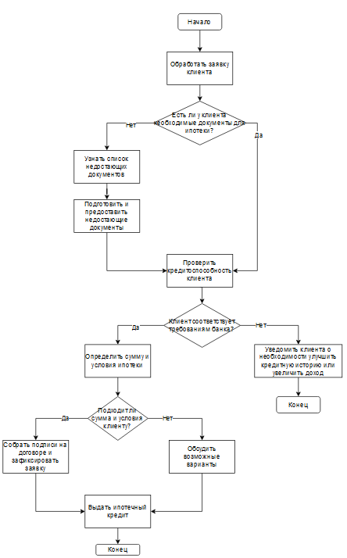

Рисунок 1 – Процесс «Выдать ипотечный кредит»

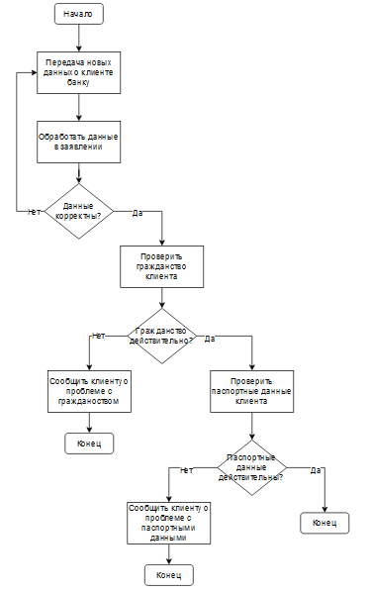

Рисунок 2 – Декомпозиция процесса «Обработать заявку клиента»

**Список использованных источников и литературы:**

1. Лекционные материалы / Кириллина Ю.В., Семичастнов И.А.: МИРЭА – Российский технологический университет, 2024.